Министерство образования Республики Беларусь
Учреждение образования
«Брестский государственный технический университет»
Кафедра ИИТ

Лабораторная работа № 5
по дисциплине «АПО ЭВМиС»
Анализ сетевого трафика и протоколов в Wireshark

Выполнил: студент группы АС-66
Пекун М.С.
Проверил: Кулик А.Д.
Брест 2026

Цель работы
Приобрести навыки захвата и анализа сетевого трафика в Wireshark, изучить структуру пакетов канального, сетевого и транспортного уровней.
Задание варианта 3
По таблице 9 методических указаний открыть https://sputnik.by во время захвата. Для всей записи и для IPv4 определить состав трафика и размеры пакетов. Для всей записи дополнительно рассчитать скорость в кадрах и байтах в секунду и оценить загрузку канала.
Разобрать заголовки канального уровня и IPv4 третьего IPv4-пакета. Определить адрес компьютера через ipconfig, записать обмен при ping этого адреса и объяснить используемые протоколы. Выполнить три отдельных захвата со сложными фильтрами, а также проанализировать обмен ARP и TCP-сеанс.
Порядок эксперимента
Захват выполнен 4 ноября 2026 года в Windows с помощью Dumpcap из Wireshark 4.6.9. Для чтения файлов и проверки статистики применён TShark. Сайт загружен запросом HTTPS через curl. Сервер вернул HTTP 200 и тело размером 261 191 байт. В TLS Client Hello пакета №8 зафиксировано имя sputnik.by.
Файл sputnik.pcapng содержит два потока. На физическом Wi-Fi записаны два запроса ping к шлюзу 192.168.100.1 и ответы на них. Через действующий VPN записано соединение с 194.190.139.2:443. Захват ограничен этими потоками. На VPN виден IPv4 без заголовка Ethernet, поэтому первые два запроса к шлюзу выполнены перед HTTPS и разбор третьего IPv4-пакета опирается на запись с Wi-Fi.
Номер 3 получен циклическим отсчётом от номера 19 при 16 строках в таблице 9. Источник задания — практикум, часть 3, страницы 342–343.
Статистика захвата
Между первым и последним пакетами прошло 4,2505 с. В записи 351 пакет и 281 328 байт по полю frame.len. Скорость составила 82,58 кадра/с и 66 186,98 байт/с. Для расчёта использованы отношения N / T и B / T.
Набор | Пакетов | Мин., Б | Макс., Б | Средний, Б
Все, frame.len | 351 | 40 | 1 340 | 801,50
IPv4, ip.len | 351 | 40 | 1 340 | 801,34
По фильтру ip прошли все 351 пакетов. Внутри IPv4 доля TCP составила 347 / 351 = 98,86 %, доля ICMP — 4 / 351 = 1,14 %. Фильтр tls показал 186 кадров (52,99 % всей записи). TLS передаётся поверх TCP, поэтому эта доля входит в долю TCP. Ethernet II присутствует у четырёх кадров с физического интерфейса.
Для оценки загрузки Wi-Fi использованы только четыре записанных на нём кадра: 296 байт за 1,1602 с, или 255,13 байт/с. При скорости соединения 144,4 Мбит/с оценка равна 255,13 × 8 / 144 400 000 × 100 % ≈ 0,0014 %. Это доля скорости соединения, занятая захваченным потоком ICMP, без учёта накладных расходов радио и остального трафика.
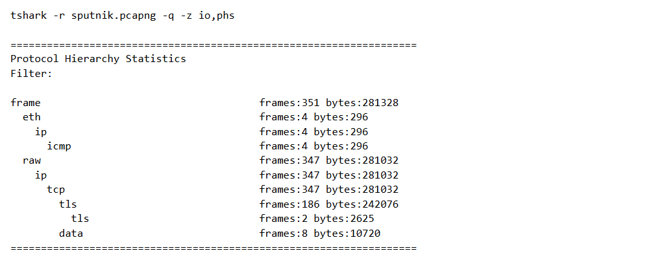
Рисунок 1. Иерархия протоколов в выводе TShark
Третий пакет IPv4
Фильтр ip в Wireshark оставляет все пакеты записи. Третий среди них — кадр №3. Это второй запрос ICMP Echo от компьютера к шлюзу. Wi-Fi-адаптер предоставляет Wireshark кадр в формате Ethernet II.
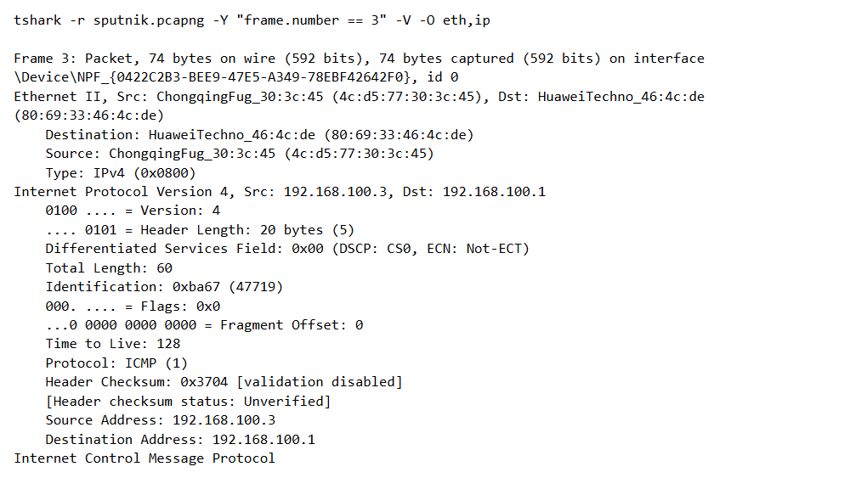
Рисунок 2. Заголовки Ethernet II и IPv4 третьего пакета в TShark
Поле | Значение и назначение
Ethernet II | Отправитель 4c:d5:77:30:3c:45, получатель 80:69:33:46:4c:de. EtherType 0x0800 указывает на IPv4.
Версия, IHL, длина | IPv4, IHL = 5 (20 байт), длина пакета 60 байт. С заголовком Ethernet длина кадра 74 байта.
Фрагментация | ID 0xba67, флаги 0, смещение 0. Фрагментации нет.
TTL, протокол | TTL 128 ограничивает срок жизни. Номер протокола 1 соответствует ICMP.
Адреса и сумма | 192.168.100.3 → 192.168.100.1. Сумма заголовка 0x3704 подтверждена с включённой проверкой IPv4.
Проверка ping
Из вывода ipconfig взят адрес Wi-Fi 192.168.100.3. Команда ping -4 -n 4 192.168.100.3 обращается к адресу того же компьютера, поэтому обмен записан на Npcap Loopback Adapter. Он сохранён в ping.pcapng.
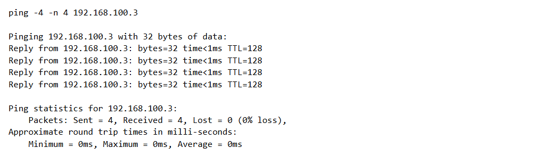
Рисунок 3. Результат четырёх запросов к собственному IPv4-адресу
icmp && ip.src == 192.168.100.3 && ip.dst == 192.168.100.3
Фильтр отображения оставляет восемь пакетов. Запросы имеют тип 8, ответы тип 0, код в обоих случаях равен 0. У каждой пары совпадают идентификатор 1 и порядковый номер. Номера четырёх пар — от 42 до 45. Потерь нет, каждый ответ получен менее чем за 1 мс. Поле TTL в ответе равно 128.
Команда ping переносит сообщения Echo внутри IPv4. Адрес задан числом, поэтому DNS не нужен. Пакеты остались внутри сетевого стека компьютера, и обращение к MAC-адресу через ARP в этом тесте не требовалось.
Три фильтра захвата
Для каждого выражения запущен новый захват. Выражения заданы до записи в синтаксисе BPF. В первых двух экспериментах снова загружен сайт, в третьем отправлены четыре запроса к шлюзу.
host 194.190.139.2 and tcp port 443 and (tcp[13] & 0x02 != 0)
Фильтр 1 оставил два пакета с установленным битом SYN: SYN клиента и SYN, ACK сервера. Обычный ACK из рукопожатия исключён.
src host 194.190.139.2 and tcp src port 443 and greater 500
Фильтр 2 оставил 205 пакетов от сервера размером от 575 до 1 340 байт. Условие greater 500 в BPF соответствует длине пакета не меньше 500 байт.
icmp and host 192.168.100.3 and host 192.168.100.1
and icmp[0] = 8 and icmp[1] = 0
Фильтр 3 оставил четыре запроса Echo Request с кодом 0. Ответы Echo Reply имеют тип 0 и отсеиваются.
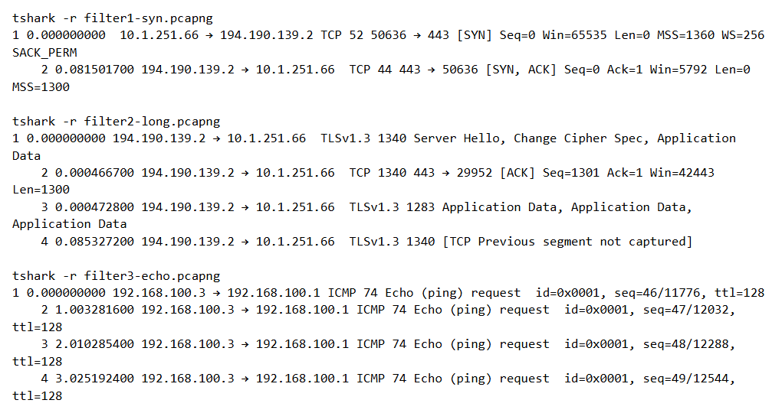
Рисунок 4. Первые записи каждого из трёх отдельных захватов
Разрешение адресов ARP
На физическом адаптере через Npcap отправлен один ARP-запрос к шлюзу. Сетевые настройки и кэш для эксперимента менять не потребовалось. Пара кадров сохранена в arp.pcapng. Фильтр отображения для проверки — arp.
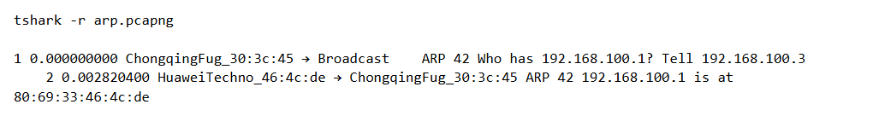
Рисунок 5. ARP-запрос к шлюзу и ответ
Поле | Запрос | Ответ
Операция | 1 (request) | 2 (reply)
Ethernet получателя | ff:ff:ff:ff:ff:ff | 4c:d5:77:30:3c:45
IPv4 отправителя | 192.168.100.3 | 192.168.100.1
MAC отправителя | 4c:d5:77:30:3c:45 | 80:69:33:46:4c:de
IPv4 цели | 192.168.100.1 | 192.168.100.3
MAC цели в ARP | 00:00:00:00:00:00 | 4c:d5:77:30:3c:45
В обоих сообщениях тип оборудования 1 соответствует Ethernet, тип протокола 0x0800 соответствует IPv4, длины адресов равны 6 и 4 байтам. В запросе MAC цели ещё неизвестен, поэтому кадр широковещательный. Шлюз возвращает свой MAC одноадресным ответом. Эти адреса совпадают с адресами узлов в разобранном кадре Ethernet.
TCP-сеанс с сервером
В файле tcp.pcapng один TCP-поток с номером 0. Клиент 10.1.251.66:19602 связался с сервером 194.190.139.2:443. Обмен содержит 322 пакета, из них 110 от клиента и 212 от сервера. Между первым SYN и последним ACK прошло 0,9088 с.
Кадр | Направление и флаги | Относительные Seq / Ack
1 | Клиент → сервер, SYN | 0 / —
2 | Сервер → клиент, SYN, ACK | 0 / 1
3 | Клиент → сервер, ACK | 1 / 1
319 | Клиент → сервер, FIN, ACK | 642 / 266503
320 | Сервер → клиент, ACK | 266503 / 642
321 | Сервер → клиент, FIN, ACK | 266503 / 643
322 | Клиент → сервер, ACK | 643 / 266504
SYN занимает одну позицию в последовательности, поэтому сторона подтверждает его значением Ack = 1. После рукопожатия клиент посылает TLS Client Hello с именем sputnik.by. При завершении кадр №321 подтверждает FIN клиента через Ack = 643 и одновременно передаёт свой FIN. Кадр №322 подтверждает FIN сервера.
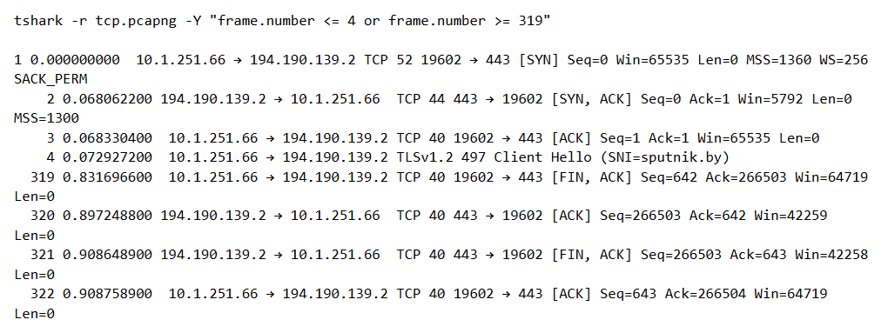
Рисунок 6. Установка и завершение TCP-сеанса в выводе TShark
Вывод
Получены отдельные записи HTTPS, ICMP, ARP и захватов с тремя фильтрами. По сохранённым пакетам рассчитаны состав и интенсивность трафика, разобраны заголовки Ethernet II и IPv4, сопоставлены запросы и ответы ICMP и ARP и прослежено открытие и закрытие TCP-сеанса.

